Рекомендации родителям по развитию навыков
звукового анализа слова
у детей старшего
дошкольного возраста
(от 5 до 7 лет)



Развитие навыков звукового анализа слова
После 5 лет у большинства детей начинает формироваться осознанное ориентирование в звуковом составе слова. Родители могут помочь своему ребёнку сделать первые шаги в осознании звуковой структуры слов. Приступая к играм по формированию звукового анализа, надо четко представлять себе последовательность работы и не перескакивать через этапы.
Правила работы по формированию навыков звукового анализа:
- Соблюдайте строгую последовательность в предъявлении форм звукового анализа: выделение звука из слова, определение первого звука, последнего звука, установление места звука (начало, середина, конец слова), полный звуковой анализ;
- Соблюдайте порядок формирования умственных действий: с опорой на наглядные средства (фишки трех цветов: красные обозначают гласные звуки, синие - твердые согласные, зеленые - мягкие согласные), в речевом плане, по представлению;
- Соблюдайте последовательность предъявления слов, предназначенных для анализа. При этом нужно следить, чтобы в предлагаемых для анализа словах не было звуков, которые ребенок не умеет произносить или произносит неправильно.
Слова, которые не следует давать для анализа:
- слова с йотированными буквами Я, Ё, Е, Ю, с Ъ и Ь, со звонкими согласными Б, В, Г, Д, Ж, З на конце слова и в середине перед согласными, т.к. в этом случае написание слова расходится с его произнесением, значит слово трудно для анализа.
Ниже приводится перечень слов, в последовательности обучения элементарным формам звукового анализа.
Слова с ударными гласными в начале слова
(для узнавания гласных в слове) А: адрес, Алла, Анна, август, азбука, аист, ангел.
О: Оля, обруч, облако, овощи, овцы, озеро, окунь.
У: Уля, угол, уголь, удочка, ужин, узел, улей.
И: Игорь, ива, имя, ирис, иней, искра.
Э: Эля, эхо, эта, это, этот.
Слова с ударными гласными в середине слова

(для узнавания гласных в слове)

А: зал, мак, рак, парк, март, час, кран.
О: столб, ночь, зонт, дом, лом, сом, слон.
У: друг, зубр, гусь, луч, душ, лук, стук.
И: гриб, тигр, лист, щит, кит, рис.
Ы: дым, сын.
Слова с сонорными согласными звуками в начале слова

(для выделения первого звука в слове)

Л, ЛЬ: лампа, ландыш, ласточка, лимон, луна.
М, МЬ: мак, мама, март, маска, масло, мир, миска.
Н, НЬ: нож, носки, нос, ноты, номер, нитки.
Слова с глухими согласными звуками на конце слова

(для определения последнего звука в слове)
К: веник, звонок, щенок, гудок, замок, урок, каток.
П: сироп, укроп, карп, суп.
Т: бант, бинт, салат, халат, брат, пакет, билет…
Слова для полного звукового анализа
Слова из двух звуков: ум, ус, ах, ох.
Слова из трех звуков: рак, мак, лук, мир, час, дом.
Слова из двух слогов: аист, утка, овцы, ива, уши.
Слова из двух открытых слогов: мама, ваза, гуси.
Слова из одного слога со стечением согласных: стол, слон, кран, стул, бобр, зонт, куст, мост, лист.
Слова из двух слогов со стечением: сумка, кошка.
Слова из трех открытых слогов: корова, лопата.

Игры на развитие навыков звукового анализа слова
«Назови слова со звуком С». Цель: учить выбирать слова с заданным звуком.

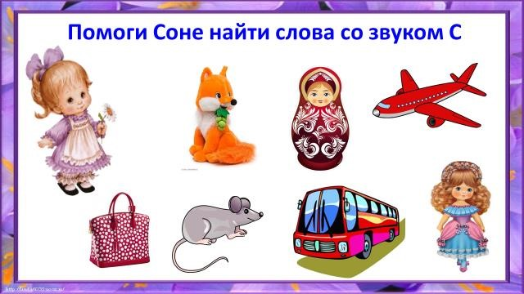

«Замкни цепочку»: каждое следующее слово должно начинаться на последний звук предыдущего слова.
Цель: учить определять первый и последний звук в слове.

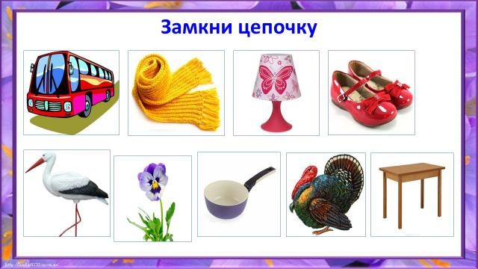

«Новоселье в зоопарке»: размести животных по вольерам в соответствии со схемой слова. Цель: учить определять место звука в слове (начало, середина, конец).

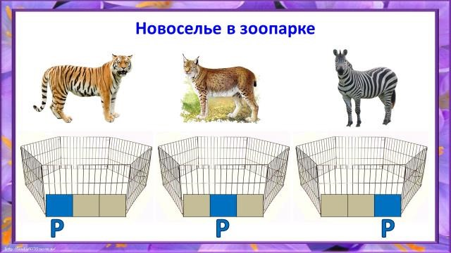

«Сколько звуков в слове?» Цель: учить выполнять полный звуковой анализ слова.

